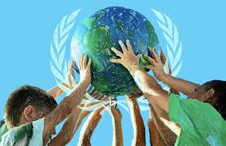

TRABAJO PRÁCTICO INTEGRADOR
“EL PLANETA DEPENDE DE NUESTRAS ACCIONES”

Cursos: 4° B
Fecha de entrega: 18 de Junio 2025
Forma de entrega: CANVA- POWER POINT

Criterios de evaluación:
- Presentación en tiempo y forma.
- Forma de presentación: CANVA
- Ortografía
- Contenido con imágenes.
- Creatividad

Actividades
A partir de los datos recopilados en el viaje educativo al Complejo ambiental Anchipurac, paneles solares y Dique Puntas Negras responder el siguiente cuestionario:
- ¿Qué son los recursos naturales?
- ¿Qué tipos de recursos naturales hay?
- ¿Cuál es la importancia de los recursos naturales?
- Diga las consecuencias de la sobreexplotación de los recursos naturales
- Explique la función de los tipos de recursos naturales
- ¿Qué es la energía?
- ¿Cuáles son los tipos de energía que hay? Explique cada uno.
- De ejemplos de energía
- ¿Qué son las problemáticas ambientales? ¿Cuáles son las que hay en San Juan?
- Explique todo lo referido con las energías renovables: solar, hidroeléctrica
- Defina reciclaje y economía circular.

